2023131221KL2

例2　(多选)如图所示，当可变电阻*R*＝2 Ω时，理想电压表的示数*U*＝4 V，已知电源的电动势*E*＝6 V，则(　　)

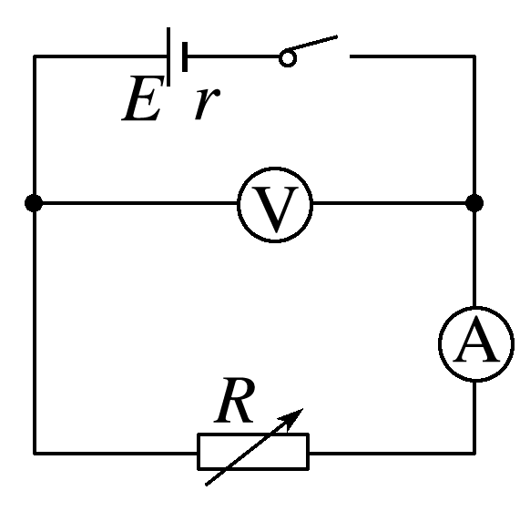

A．此时理想电流表的示数是2 A

B．此时理想电流表的示数是3 A

C．电源的内阻是1 Ω

D．电源的内阻是2 Ω